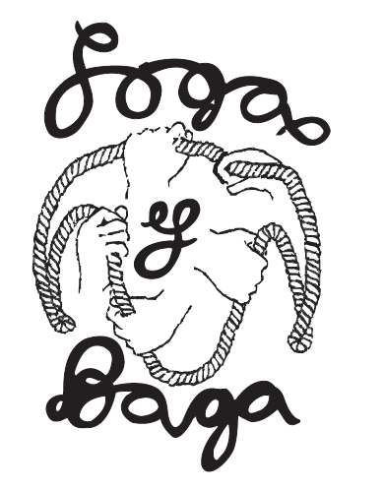

MODELO CONSENTIMIENTO PARTICIPACIÓN MENORES FESTEJOS TAURINOS
DATOS
Nombre y Apellidos__________________________________________________________
NIF_________________ Dirección ________________________________________________
Código Postal___________________ Municipio__________________ Provincia____________
Teléfono_______________ Correo Electrónico_______________________________________
En calidad de padre, madre o tutor legal que ejerce la autoridad familiar o patria potestad del menor que se indica a continuación:
DATOS MENOR
Nombre y apellidos ____________________________________________________________
Año de nacimiento del menor _______________ NIF (si lo tiene) _______________________
En cumplimiento de lo dispuesto en el artículo 4 apartados a) y b) del Decreto 226/2001 de 18 de septiembre del Gobierno de Aragón modificado por el Decreto 71/2023 de 17 de mayo del Gobierno de Aragón
COMUNICA
PRIMERO. Queda enterado de que el Ayuntamiento de Teruel y la Soga y Baga ha organizado, el siguiente festejo.
·14 de Julio de 2025 de 11:00 a 12:30 horas SUELTA DE RESES < 14 AÑOS
SEGUNDO. Consentimiento expreso a que el menor indicado más arriba participe en los festejos taurinos relacionados en el apartado anterior.

Y para que así conste se firma la presente declaración.
En _________________, a ____ de ________________de 202__.

